**Asamblea eclesial, fermento de sinodalidad, en la 40ª Asamblea de la CNLB do Brasil**

**Denilson Mariano\***

La importancia de la Asamblea Eclesial Latinoamericana y Caribeña - que se celebró en noviembre de 2021- va mucho más allá del evento realizado o de sus primeras conclusiones. Puede verse como una levadura de sinodalidad en la Iglesia, un nuevo impulso para caminar juntos.

Esto puede ser verificado por la realización de la 40ª Asamblea General Ordinaria Electiva del Consejo Nacional de los Laicos de Brasil, realizada en São Luís - MA, del 16 al 19 de junio de 2022. No solo el contenido de la reflexión apuntó a la sinodalidad. Antes, la sinodalidad era el camino elegido para celebrar la Asamblea. Hay varios elementos que señalan la práctica sinodal.

En cada día de la reunión, diferentes personas, miembros de la coordinación, representantes de las Regionales y de las Instituciones afiliadas se turnaron en la conducción de los diversos momentos de la Asamblea. Ligereza, corresponsabilidad y mayor participación activa, laicos y laicas comprometidos, activos, como verdaderos sujetos.

Durante el encuentro, la fraternidad fue el ambiente que predominó tanto en los momentos formales como informales. Allí, cada uno, como miembro del pueblo de Dios, hizo su aporte. La igualdad derivada del bautismo prevaleció sobre la distinción de ministerios. Así, laicos, religiosos, sacerdotes y obispos, como hermanos, caminamos juntos, discutiendo juntos, celebrando juntos, trabajando y decidiendo juntos... Un momento de gracia, verdadero kairos para la vida de la Iglesia. Y el Espíritu, por así decirlo, reforzaba en todos los presentes: “¡Este es el camino, aquí es donde debéis ir!” (Is. 30, 21).

El tema central de la Asamblea “Sinodalidad y Misión: laicos y laicas cristianas en salida hacia la periferia”, asistido por el P. Aquino Júnior, señaló la necesidad de escuchar las voces de la periferia. El grito del Espíritu se escuchó en la voz de los marginados. Un punto culminante de la Asamblea fue la oportunidad de escuchar el testimonio de sufrimiento y esperanza de recolectores de materiales reciclables, pescadores artesanales, indígenas, quebrantacocos, personas sin hogar. En cada testimonio, un grito del Espíritu, un grito de justicia, en favor de la vida y la dignidad de todos.

La sinodalidad se ampliará en la medida en que logre generar procesos sinodales, iniciativas que hagan materializar la idea en actitudes y prácticas cotidianas. En este sentido, el Espíritu del Señor suscitó un llamamiento en la Asamblea para que se realizara la Asamblea Eclesial de Brasil. Este llamado se manifestó en la [carta dirigida a los laicos cristianos en Brasil](https://www.cnlb.org.br/?p=9074), extendida a todo el pueblo de Dios, una oportunidad para que todos los organismos del pueblo de Dios caminen juntos con decisión. Esta sería una oportunidad y una forma de acoger el Sínodo de los Obispos sobre la sinodalidad que se celebrará en octubre de 2023. Nos hacemos eco de este soplo del Espíritu presente en la 40ª Asamblea.

Finalmente, se produjo otro hito de la sinodalidad con la investidura de la nueva directiva de la CNLB elegida en esta reunión. Recordó que no se trata de “tomar posesión”, como es costumbre de la sociedad civil, sino que en términos evangélicos, los elegidos, los elegidos, se ponen al servicio, siguiendo el ejemplo de Jesús en el lavatorio de los pies (cf. Jn 13,1-17). La investidura de la nueva directiva se llevó a cabo con la colocación de un delantal con el logo de la CNLB y el lema: “Mayor es el que sirve”. Es responsabilidad de todos, todos estamos llamados a caminar juntos. Quienes asuman un oficio, una función, un ministerio, estén al servicio de los hermanos.

Se ve que el espíritu sinodal impregnó toda la 40 Asamblea Eclesial, está generando procesos de sinodalidad, nos está animando a caminar juntos, en el servicio mutuo, haciéndonos atentos a los gritos del Espíritu a nuestra Iglesia en la interpelación y convulso momento nacional que vivimos. Sin temor a equivocarnos, podemos reafirmar que la Asamblea Eclesial Latinoamericana y Caribeña está siendo un fermento de sinodalidad en la Iglesia y “¡este es el camino, ahí debe ir toda la Iglesia!”. (cf. Is 30, 21).

* Denilson Mariano – Doctor en Teología por FAJE-BH, miembro de SOTER, Coordinador de MOBON – Movimento Boa Nova al servicio de los laicos, Editor de la Revista O Lutador

**Assembleia Eclesial fermento de sinodalidade na 40ª Assembleia Geral do CNLB**

*Denilson Mariano*

A importância da Assembleia Eclesial latino americana e caribenha - celebrada novembro de 2021 -, vai muito além do evento acontecido ou de suas conclusões primeiras. Ela pode ser vista como um fermento de sinodalidade na Igreja, um novo impulso para caminharmos juntos.

Isto pode ser verificado pela realização da 40ª Assembleia Geral Ordinária Eletiva do Conselho Nacional do Laicato do Brasil, realizada em São Luís – MA, nos dias 16 a 19 de junho 2022. Não apenas o conteúdo da reflexão apontava para a sinodalidade. Antes, sinodalidade foi a forma escolhida para a realização da Assembleia. Vários são os elementos que sinalizam a prática sinodal.

A cada dia do encontro, diferentes pessoas, membros da coordenação, representantes dos Regionais e das Instituições filiadas se revezavam na condução dos variados momentos da Assembleia. Leveza, corresponsabilidade e maior participação ativa, leigos e leigas comprometidos, atuantes, como verdadeiros sujeitos.

Durante o encontro a fraternidade era o clima que predominava nos momentos formais e informais. Alí, cada um/a, como membro do povo de Deus, dava a sua contribuição. A igualdade derivada do batismo prevalecia sobre distinção dos ministérios. Assim, leigos/as, religiosos/as, padres e bispos, como irmãos, caminhavam juntos, discutindo juntos, celebrando juntos, trabalhando e decidindo juntos... Um momento de graça, verdadeiro *kairós* para a vida da Igreja. E o Espírito como que reforçava em todos os presentes: “O caminho é este, é por aqui que vocês devem ir!” (Is. 30, 21).

O tema central da Assembleia “Sinodalidade e Missão: cristãos leigos e leigas em saída para as periferias”, assessorada pelo Pe. Aquino Júnior, apontava a necessidade de ouvir as vozes das periferias. O clamor do Espírito se fez ouvir na voz dos marginalizados. Foi um momento alto da Assembleia a oportunidade de ouvir o testemunho sofrido e esperançoso dos catadores de materiais recicláveis, pescadores artesanais, pessoas em situação de rua, indígenas, quebradeiras de coco, pessoas em situação de rua. Em cada depoimento, um clamor do Espírito, um clamor por justiça, a favor da vida e da dignidade para todos.

A sinodalidade vai estender-se na medida em que conseguir gerar processos sinodais, iniciativas que fazem a ideia se materializar em atitudes e práticas cotidianas. Neste sentido o Espírito do Senhor fez surgir na Assembleia um apelo para que seja realizada a Assembleia Eclesial do Brasil. Esse apelo foi manifesto na [carta dirigida aos cristãos leigos e leigas do Brasil,](https://www.cnlb.org.br/?p=9074) extensiva a todo o povo de Deus Uma oportunidade para que todos os organismos do povo de Deus, possam, decididamente, caminhar juntos. Essa seria uma oportunidade e um caminho de recepção do Sínodo dos Bispos sobre a sinodalidade a ser celebrado em outubro de 2023. Fazemos eco a esse sopro do Espírito presente na 40ª Assembleia.

Por fim, outro marco de sinodalidade deu-se na investidura da nova diretoria do CNLB eleita nesta assembleia. Lembrou-se que não se tratava de uma “tomada de posse”, como costume da sociedade civil, mas que em termos evangélicos, os escolhidos, eleitos, se colocavam a serviço, a exemplo de Jesus no lava-pés (cf. Jo 13,1-17). A investidura da nova diretoria deu-se com colocação de um avental com a logo do CNLB e o dístico: “Maior é aquele que serve”. A responsabilidade é de todos, todos somos chamados a caminhar juntos. Os que assumem um cargo, uma função, um ministério é para estar a serviço dos irmãos.

Pode-se ver que o espírito sinodal percorreu toda a 40ª Assembleia Eclesial, está gerando processos de sinodalidade, está nos animando a caminhar juntos, no serviço mútuo, colocando-nos atentos aos clamores do Espírito à nossa Igreja no desafiante e conturbado momento nacional que vivemos. Sem medo de errar, podemos reafirmar que a Assembleia Eclesial latino americana e caribenha está sendo um fermento de sinodalidade na Igreja e “o caminho é este, é por aqui que toda a Igreja deve ir!” (cf. Is. 30, 21).

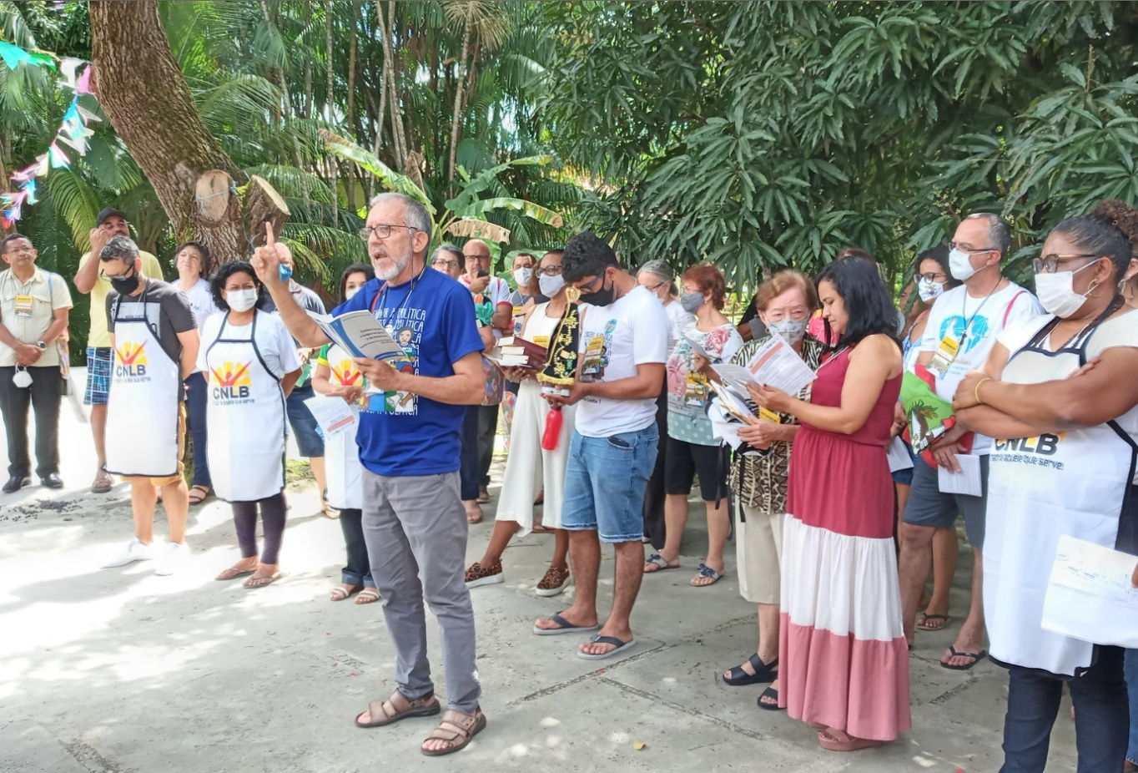

F/ Mariano